**מעבדה מספר 10 – מערכים דו-מימדיים**

**תרגיל 1:**מערך דו-מימדי ייקרא "**תקין**" אם מתקיימים שני התנאים הבאים:

* בכל שורה במערך מתקיים כי סכום איברי השורה שווה למספר השורה.
* כל איברי האלכסון הראשי חיוביים.

דוגמא למערך תקין: דוגמאות למערך לא תקין:

|  |  |  |  |  |
| --- | --- | --- | --- | --- |
| 5 | 4 | 3 | 2 | 1 |
| 0 | 9 | 8 | 7 | 6 |
| 5 | 4 | 3 | 2 | 1 |
| 0 | 9 | 8 | 7 | 6 |
| 5 | 4 | 3 | 2 | 1 |

|  |  |  |  |  |
| --- | --- | --- | --- | --- |
| 4- | 12- | 0 | 15- | 31 |
| 0 | 2 | 2- | 0 | 1 |
| 11 | 23- | 4 | 2- | 12 |
| 7- | 2 | 3 | 0 | 5 |
| 1 | 1 | 0 | 1 | 1 |

|  |  |  |  |  |
| --- | --- | --- | --- | --- |
| 4- | 12- | 0 | 15- | 31 |
| 0 | 2 | 3- | 1 | 1 |
| 11 | 23- | 4 | 2- | 12 |
| 7- | 2 | 3 | 0 | 5 |
| 1 | 1 | 0 | 1 | 1 |

1. כתבו פונקציה, המקבלת מערך דו-ממדי של מספרים שלמים, מימדיו ומספר שורה - row .  
   הפונקציה מחזירה 1 אם סכום איברי שורה row שווה למספר row ו- 0, אחרת.
2. כתבו פונקציה, המקבלת מערך דו-ממדי ואת מימדים.  
   הפונקציה ומחזירה 1 אם כל איברי האלכסון הראשי חיוביים ו-0, אחרת.

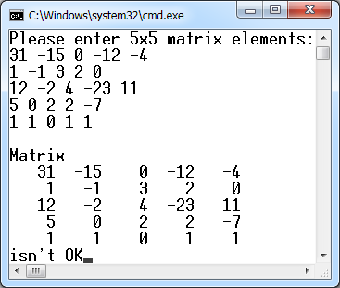כתבו תכנית, בה מוגדר מערך דו מימדי בגודל 5X5 . התכנית קולטת ערכים למערך, מדפיסה את המערך, מזמנת את הפונקציות שכתבתם בסעיפים א' ו- ב' ומציגה הודעה אם המערך תקין, או לא.

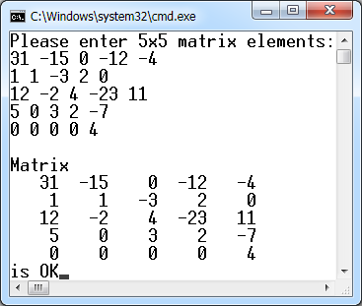הגישו שלושה פלטים לפי הדוגמאות הנ"ל.

דוגמאות לפלטים עבור קלט שונה:

**תרגיל 2:**

**כתבו תוכנית המזיזה את האיברים של מטריצה ימינה מקום אחד, כפי שמתואר בתמונה**

**המטריצה הנתונה:** arr[4][5] **המטריצה לאחר פעולת ה shift**

|  |  |  |  |  |
| --- | --- | --- | --- | --- |
| 4 | 3 | 2 | 1 | 20 |
| 9 | 8 | 7 | 6 | 5 |
| 14 | 13 | 12 | 11 | 10 |
| 19 | 18 | 17 | 16 | 15 |

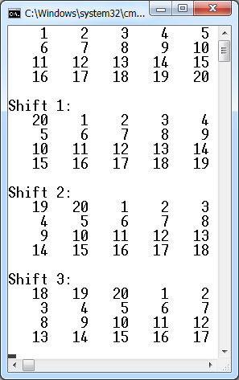

|  |  |  |  |  |
| --- | --- | --- | --- | --- |
| 5 | 4 | 3 | 2 | 1 |
| 10 | 9 | 8 | 7 | 6 |
| 15 | 14 | 13 | 12 | 11 |
| 20 | 19 | 18 | 17 | 16 |

**הסבר: 1 נכנס במקום 2, 2 במקום 3, ... 19 במקום 20, 20 במקום 1.  
בתכנית יש להגדיר מערך דו-ממדי של מספרים שלמים** NXM,  **כאשר** N=4,M=5 **הם קבועים המוגדרים בעזרת** #**define ולאתחלו לפי הדוגמא.**

**כתבו פונקציה** shift **המקבלת את המטריצה ואת מימדיה.  
הפונקציה מבצעת הזזת איברים מקום אחד ימינה.**

**ההזזה תתבצע בעזאת פונקציה shift.   
את הפונקציה** shift **יש לזמן 3 פעמים בלולאה.  
יש להדפיס את המטריצה המקורית ושוב לאחר כל הזזה.**

הפלט צריך להיות לפי הדוגמה:

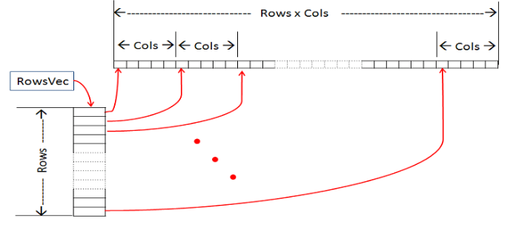**תרגיל 3:** כפל מטריצות.

**הגדירו פונקציה** int **Get_Mat(unsigned r, unsigned c);

הפונקציה מקבלת מימדים של מערך דו ממדי:

מספר שורות ועמודות, ומחזירה מצביע אל המבנה הבא:

ראו לבדוק כל הקצאה. במקרה של כשלון, אלצו סיום התכנית.

על אברי המטריצה המוחזרת להיות מאופסים.

**הגדירו פונקציה** void Set_Mat(int **p, unsigned r, unsigned c);

הפונקציה מקבלת מערך כתובת מטריצה ומימדה ומאתחלת את איבריה בערכים אקראיים בתחום [-50, 50].

**הגדירו פונקציה**  void Print_Mat(int **p, unsigned r, unsigned c);

הפונקציה מקבלת מערך מצביעים, לפי המבנה המתואר ומימדים של מערך דו ממדי, ומדפיסה את איבריו כמטריצה.

**הגדירו פונקציה**  void Mat_Mul(int **a, int **b, int **c, unsigned m, unsigned n, unsigned s);

הפונקציה מקבלת שלוש "מטריצות":  
 המטריצה a היא בעלת m שורות וn עמודות,  
 המטריצה b היא בעלת n שורות ו s עמודות,  
 המטריצה c היא בעלת m שורות ו s עמודות.  
 על הפונקציה לבצע את הפעולה c = aXb. תזכורת, כפל מטריצות AB=C $C_{ij}=\sum_{k=1}^{n}{A_{ik}}B_{kj}$

**הגדירו פונקציה**  void Free_Mat(int **m);

הפונקציה מקבלת מערך מצביעים, המוגדר לפי המבנה המתואר. הפלט צריך להיות לפי הדוגמה:  
הפונקציה מבצעת שחרור של הזיכרון. הקפידו על סדר פעולות נכון.

**בתוכנית:**

1. **בקשו וקלטו שלושה מספרים חיוביים –** o, m, ו s**, אלו מימדי שלושת המטריצות. אין צורך לבדוק את הקלט.**
2. **הגדירו שלושה מצביעים למצביעים ל** int**, למשל** int ** m1, **m2, **m3
3. **באמצעות שלוש קריאות ל** Get_Mat אתחלו את שלושת המצביעים.
4. אתחלו את m1 ואת m2 באמצעות Set_Mat (שתי קריאות)
5. באמצעות Mat_Mul הציבו ב m3 את מכפלת m1 ב m2.
6. הדפיסו את שלושת המטריצות (שלוש קריאות ל Print_Mat)
7. 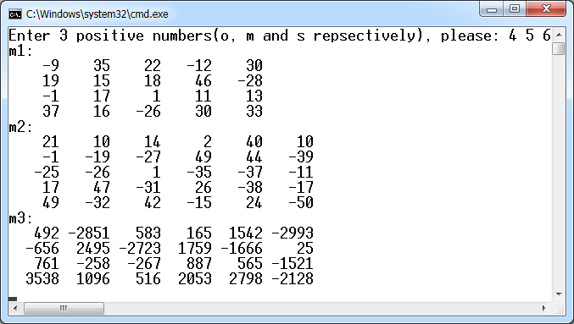שחררו את כל ההקצאות (שלוש קריאות ל Free_Mat)

דוגמא לפלט:

**/*Function name: cnt_dig** תזכורת, תיעוד נדרש לפונקציה:

**Input: unsigned long long value**

**Output: unsigned - num digits number**

**Algorithm: Do-while loop, eliminating last digit each time*/**

בהצלחה, צוות הקורס.